IL LIFTER
Guido Pegna

Un esperimento interessante che si basa sulla costruzione di un delicato e leggerissimo oggetto è decritto nel seguente: https://www.youtube.com/watch?v=vzZy1Aqleno.
Si basa sulla accelerazione ed espulsione di ioni generati dal fenomeno dell’effluvio. L’oggetto si libra in aria e levita. La sua costruzione è estremamente semplice. L’unica cosa un po’ speciale necessaria sono le sottili bacchettine di balsa, da acquistare nei negozi di modellismo, uno dei quali si trova, per esempio, all’ultimo piano del centro Auchan di Pirri.
Oggetto di questa nota non è tanto la costruzione, per la quale basta seguire le spiegazioni su Youtube, quanto come fare per avere la tensione di 25.000 o 30.000 V necessaria.
Il modo più semplice e gratuito è quello di usare un vecchio monitor per computer ancora funzionante del tipo con tubo catodico per computer, di quelli che scriteriatamente sono stati eliminati appena sono apparsi quelli piatti a cristalli liquidi. Se ancora se ne ha uno conservato da qualche parte, esso è prezioso.
L’alta tensione necessaria al funzionamento del Lifter è presente al secondo anodo del tubo catodico, che è sempre collegato con un cavo molto bene isolato che termina sul tubo con una ventosa di gomma.

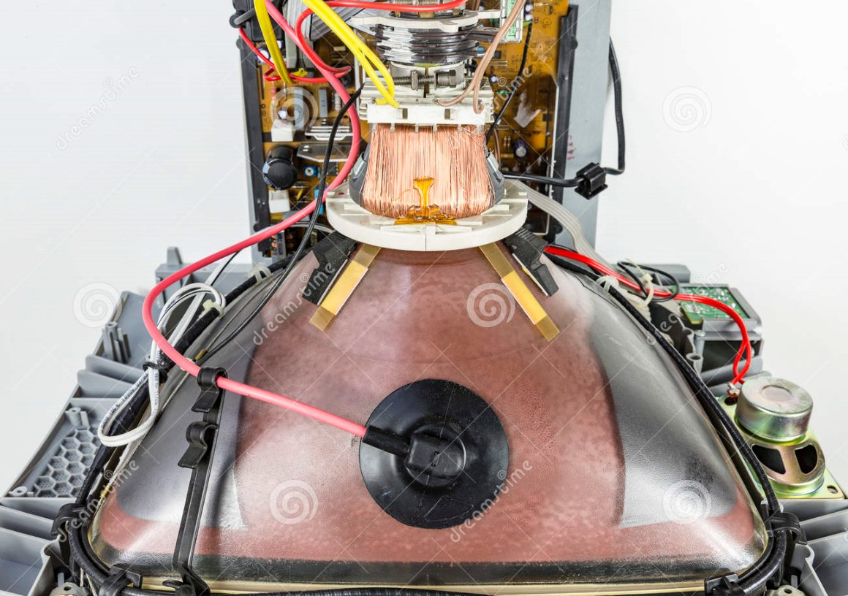
In questa fotografia si vede bene il cavo dell’alta tensione (rosso) e la ventosa sul tubo catodico.
Per “tirare fuori” l’alta tensione sarà necessario fare un buco in alto e un po’ all’indietro nel mobile del monitor e fare uscire il filo collegato alla molletta che sta sotto la ventosa, lasciando poi il cavo interno dell’alta tensione connesso al tubo come in origine.
Un secondo modo per evere l’alta tensione necessaria al funzionamento del Lifter è il seguente:
https://www.ebay.it/itm/1000KV-Pulse-High-Voltage-Arc-Generator-Inverter-Ignition-Coil-Boost-Transformer/312106593077?hash=item48ab00ab35:g:nPYAAOSwO7VaU~Mh
In vendita su Ebay per 10 sterline e proveniente dall’Inghilterra, quindi in tempi relativamente brevi. Questo piccolo generatore deve essere alimentato con una tensione continua fra 3,6 e 6 V, con 0,5 – 1 A. Alimentatori adatti si trovano in vendita nei magazzini cinesi come alimentatori USB per telefonini per circa 5 euro.

INFINE: ESTREMA ATTENZIONE E CAUTELA
QUANDO SI LAVORA CON LE ALTE TENSIONI.

Queste generate come indicato non sono mortali ne’ pericolose, ma comunque è sempre sgradevole prendersi una scarica.
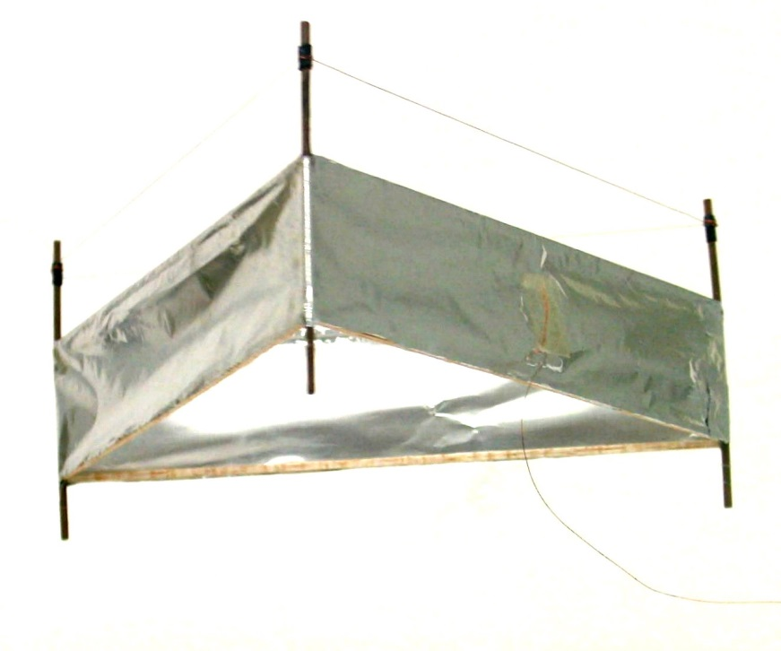
Il Lifter in funzione

